

Fundacja Avalon
biuroprasowe.fundacjaavalon.pl

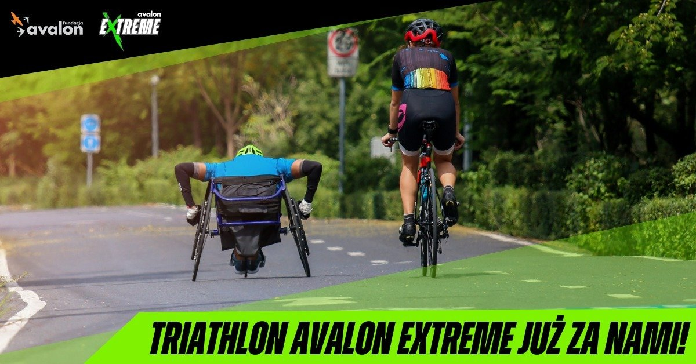

Triathlon Avalon Extreme za nami!

2022-09-21

W niedzielę 18 września w Parku im. Romana Kozłowskiego (Kopa Cwila) odbył się Triathlon Avalon Extreme. Mimo jesiennej pogody na starcie zjawiło się 11 par gotowych na dzień pełen sportowych wyzwań. Przekonajcie się sami, jak było na 7 urodzinach projektu Avalon Extreme!

Razem raźniej - rywalizacja w zespołach

Zgodnie z regulaminem, pary biorące udział w zawodach składały się z osoby z niepełnosprawnością i osoby sprawnej. Zawodnicy mieli do pokonania 3 etapy wyścigu: 2 km na rowerze i handbike’u, 1 km biegu i jazdy na wózku aktywnym oraz 0,5 km na ergometrze wioślarskim.

Trasa nie była łatwa. Na zawodników czekało kilka ostrych zakrętów i wzniesień terenu, a pokonywanie kolejnych metrów utrudniał też padający deszcz.

Już od startu pierwszej pary było widać wielką determinację i chęć wzajemnego wspierania się. Osoby sprawne z wielkim zaangażowaniem asystowały swoim partnerom, dbając o ich bezpieczne dotarcie na metę, gdzie czekali na nich zagorzali kibice. Czasy uzyskane przez każdego z zawodników w parze były sumowane, a ich średnia wskazywała na wynik łączny w danej konkurencji. Klasyfikacja generalna stanowiła średnią czasów uzyskanych przez parę we wszystkich konkurencjach.

Warto zwrócić uwagę na ścisłą współpracę w zespołach. Niektórzy sprawni nie walczyli na czas a skupiali się na tym, aby osoby z niepełnosprawnością ukończyły bieg i bawiły się przy tym świetnie. Czasami osoby sprawne pchały wózek czy handbike’a przez całą trasę, dając z siebie wszystko, aby zespół uzyskał jak najlepszy czas. Zdarzyło się również, że uczestnik kończąc swój bieg czy jazdę wracał po swojego partnera, aby go wesprzeć. Udział w triathlonie wzięli uczestnicy o różnym stopniu niepełnosprawności, także Ci, którzy nie mogli utrzymać w rękach kierownicy handbike’a, a mimo to dzięki wsparciu partnera pokonali na nim całą trasę.

Całość Triathlonu Avalon Extreme była realizowana w duchu idei “Wystarczy zacząć”. Każdy mógł wystartować w zawodach i tym sposobem połączyć sportową rywalizację ze świetną zabawą.

Zwycięzcy Triathlonu Avalon Extreme

Po 4 godzinach zmagań na torze przyszedł czas na podliczenie wyników i wręczenie nagród zwycięzcom. Pierwsze miejsce zajęła para doświadczonych sportowców: Ulrike Fuhrmann i Jarek Kailing osiągając średnią czasu 5:10. Na drugim miejscu uplasowali się Robert Piotrowski i Łukasz Zakrzewski z czasem 5:26. Po rezultatach triathlonu Avalon Extreme widać jak zacięta była rywalizacja, ponieważ dwa zespoły na podium różniła tylko jedna sekunda. Trzecie miejsce zajęła para Piotr Miazio i Sebastian Matyjak z czasem 5:27.

Zwycięzcy zostali zaproszeni na scenę, gdzie puchary i nagrody wręczali im: burmistrz dzielnicy Ursynów Robert Kempa oraz Krzysztof Dobies, Łukasz Wielgosz i Aleksandra Kogut. Poza nagrodami od Fundacji Avalon, zwycięzcy otrzymali także sprzęt sportowy ufundowany przez partnerów wydarzenia, Decathlon Wilanów i kosmetyki od marki Ziaja.

“Projekt Avalon Extreme ma długą historię organizowania zawodów i imprez sportowych. Kilka edycji spektakularnego Wheelmageddon, Rowing Hard czy Workout Battle. Triathlon Avalon Extreme jest nową formułą zawodów. Mamy nadzieję, że przed nami jeszcze kilka edycji tej imprezy, bo mimo mało sprzyjającej pogody wszyscy bawiliśmy się świetnie w duchu sportowej rywalizacji.”
Aleksandra Kogut, kierowniczka Avalon Extreme

Avalon EXTREME to projekt realizowany przez Fundację Avalon, którego misją jest zmiana postrzegania niepełnosprawności poprzez promocję sportów ekstremalnych. Pokazując osoby z niepełnosprawnościami jako ludzi aktywnych, samodzielnych i odnoszących sukcesy sportowe w widowiskowych i ekstremalnych dyscyplinach, Fundacja udowadnia, że niepełnosprawność nie stoi na przeszkodzie do samorealizacji i rozwoju pasji. Fundacja w ramach Avalon EXTREME tworzy nowe miejsca szkoleniowe i treningowe dla osób z niepełnosprawnościami oraz współpracuje z gronem ambasadorów popularyzujących sporty ekstremalne.

Fundacja Avalon to jedna z największych organizacji pozarządowych w Polsce wspierających osoby z niepełnosprawnościami i przewlekle chore, powstała w 2006 roku, a od roku 2009 posiada status organizacji pożytku publicznego. Ma siedzibę w Warszawie, jednak swoim wsparciem obejmuje osoby potrzebujące z całej Polski. Fundacja oferuje pomoc potrzebującym w obszarze finansowym, a także prowadzi szereg programów społecznych i edukacyjnych, mających na celu aktywizację OzN a także zmianę postrzegania osób z niepełnosprawnościami w polskim społeczeństwie.

Fundacja Avalon aktualnie wspiera ponad 12500 osób z całej Polski. Łączna wartość pomocy udzielonej przez Fundację swoim podopiecznym wynosi ponad 270 mln złotych.

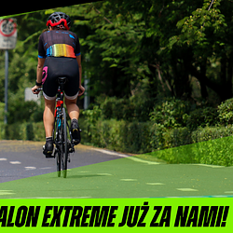 | podsumowanie Triathlonu AE 1200x628.png | Download
 | triathlon-avalon-extreme-za-nami.pdf | Download
 | triathlon-avalon-extreme-za-nami.docx | Download

